МУНИЦИПАЛЬНОЕ БЮДЖЕТНОЕ УЧРЕЖДЕНИЕ ДОПОЛНИТЕЛЬНОГО ОБРАЗОВАНИЯ
ЦЕНТР ТВОРЧЕСТВА «КАЛЕЙДОСКОП»
МУНИЦИПАЛЬНОГО ОБРАЗОВАНИЯ ТИМАШЕВСКИЙ РАЙОН

Методические материалы для проведения
дистанционных занятий в режиме «повышенной готовности»

«Методика работы с материалами
шахматных сайтов»

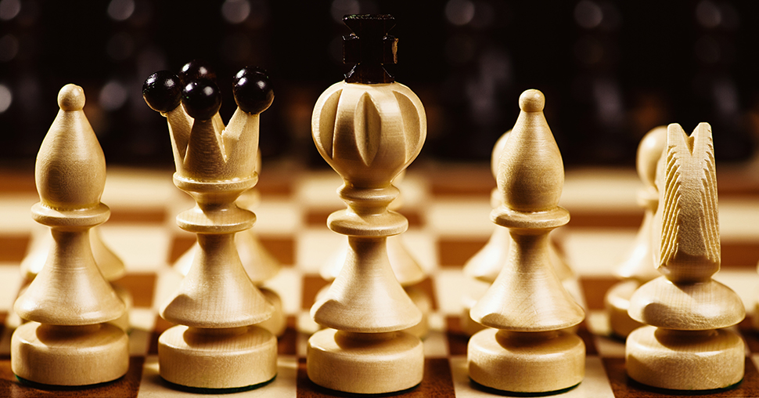

Подготовил:
педагог дополнительного образования
Попсуевич В.В.

Станица Медведовская, 2020
Методика работы с материалами шахматных сайтов

Сайт «Шахматы с азов»
EduChess.ru
Курс дистанционного обучения на данном сайте рассматривается как целостный педагогически сконструированный процесс, включавший поиск подходящей информации в сетях, обмен письмами, как с педагогом, так и с другими учащимися, обращение к информационно-поисковым шахматным базам данных, периодическим информационным изданиям, распространяемых посредством Интернет. В процессе дистанционного обучения используются все основные типы информационных услуг:
электронная почта, телеконференции, пересылка данных (FTP-серверы), гипертекстовые среды (WWW-серверы), ресурсы мировой сети Интернет (страницы World Wide Web, базы данных, информационно-поисковые системы).
Полноценный проект дистанционного обучения шахматам в режиме реального времени состоит из инструктивного блока, информационного блока (системы информационного наполнения ресурса), контрольного блока (механизма тестирования и оценки), коммуникативного блока (системы интерактивного преподавания) и управляющей системы, объединяющей все это воедино.

Структура дистанционного обучения шахматам
в режиме реального времени.
В качестве дидактических средств ИКТ рекомендовано использовать:
информационно-поисковую систему «Chess Assistant»(ИПС CA); шахматные обучающие и игровые компьютерные программы.
- Учебно-методический комплекс «Шахматный факультатив в школе» и электронный учебник (ЭУ) «Мышление схемами».
- Шахматные интернет – порталы
Учебные шахматные компьютерные программы. Были выделены следующие принципы концептуальной основы таких шахматных программ. Первый из них – принцип оперативной обратной связи, присущий всем программам. Имеется в виду преимущество компьютера над другими средствами обучения оперативно и конкретно реагировать на каждый ответ учащегося. Программирование индивидуализированного обучения - следующий принцип, используемый при составлении многих (но не всех) обучающих программах.
Разнообразный шахматный учебный материал хорошо подобран и систематизирован в таких обучающих шахматных программах, как: «Энциклопедия миттельшпиля» (I, II, III); «Шахматная стратегия», «Этюды для практиков», «Энциклопедия дебютных ошибок», CT-ART 3.0 (программа обучения шахматной тактике), «Практикум по эндшпилю», серия «Творчество чемпионов мира» (Эм. Ласкер, Х.- Р. Капабланка, А.А. Алехин, М.Н. Таль). Для изучения дебютов предназначены программы «Староиндийская защита», «Французская защита», «Сицилианская защита». Обучающие программы направляют обучение, исходя из имеющихся у обучаемых знаний и индивидуальных способностей. Данные программы предполагают усвоение новой информации. Результаты решения заданий запоминаются; данная статистика хранится и может сравниваться как индивидуально, так и для группы учащихся.
Игровые шахматные программы. Основная функция игровых программ – это выполнение функции спарринг-партнера. Среди ведущих шахматных программ выделяются «Deeр Fritz» , «Junior», «Chess Tiger», «Hiarcs» и «Shreder». Использование в обучении этих ресурсов смягчает возможное отсутствие спарринг – партнеров шахматистов.
Подчеркнем, что многие шахматные компьютерные программы являются универсальными и их можно использовать, изучая любую стадию шахматной борьбы.
Для дистанционного обучения начинающих шахматистов можно использовать материалы электронного учебно-методического комплекса (УМК) «Шахматный факультатив в школе», созданного творческим коллективом кафедры педагогики и организации шахматной работы Российского государственного социального университета (РГСУ). Обратимся к деталям создания и особенностям применения авторских учебно-методический комплексов «Шахматный факультатив в школе» и электронного учебника «Мышление схемами». УМК имеет необходимый уровень методических, информационных, учебных шахматных материалов, используемых при обучении начинающих шахматистов.
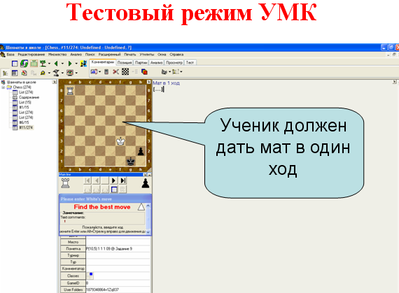
Применение учебно - методического
комплекса «Шахматный факультатив в школе»
также имеется УМК «Шахматный факультатив» в звуковом формате MP3.
Для дальнейшего совершенствования можно использовать ЭУ «Мышление схемами» Необходимость создания ЭУ по стратегии «Мышление схемами» диктовалось тем, что стратегическое мышление «искусственного» интеллекта, реализуемого через работу обучающих и игровых компьютерных шахматных программ, оказалось малоэффективным для развития стратегического мышления шахматистов. С позиций теории поэтапного формирования умственных действий каждое действие человека состоит из трех частей: ориентировочной, исполнительной и контрольно-корректировочной. В этой теории образ действия и образ среды действия объединяются в единый структурный элемент, на основе которого происходит управление действием и который называется ориентировочной основой действия (ООД). ООД у шахматистов должна обеспечить правильный выбор очередного хода. Что касается исполнительной части выбранного действия, то она в данном случае очень проста, перестановка фигуры с одного поля шахматной доски на другое в соответствии с правилами хода данной. В этом случае при выполнении ориентировочной части действия учащийся должен использовать для ориентировки, прежде всего, особенности шахматной позиции, которые определяют выбор очередного хода. Эффективность ООД зависит от степени обобщения входящих в нее знаний (ориентиров) и от полноты отражения в них условий, объективно определяющих успешность действия. В теории и методике спорта эти существенные ориентиры получили название «основные опорные точки» (ООТ), как отражение в сознании спортсмена объектов изучения, требующих концентрации внимания при исполнении действия. Однако шахматист исследует не все, а лишь эффективные способы разыгрывания позиции, учитывает возможности активизации не всех фигур, а лишь участвующих в данном варианте. С этих теоретических позиций система представлений шахматиста о цели, плане и средствах осуществления предстоящего или выполняемого действия стратегии шахматной игры может включать примеры планирования (стратегического мышления) для определенного ряда типичных позиций фигур и их взаимодействий (схемы). Мышление схемами - это оперативное планирование игры, осуществляемое несколькими ближайшими ходами, для достижения оптимальной расстановки шахматных фигур, которая может рассматриваться с позиций теории поэтапного формирования умственных действий П.Я.Гальперина как ориентировочная основа действия. Представления о путях реализации преимущества в шахматных позициях, а также об основных типовых приемах борьбы в них могут служить ориентирами (ООТ) и в обобщенном виде входить в ориентировочную основу действия шахматистов. В рамках реализуемой методики можно проанализировать принцип формирование мышления схемами чемпионов мира по шахматам. Важнейшее достоинство мышления схемами состоит в том, что во многих позициях она дает шахматистам, владеющих этим методом, преимущество перед теми, кто делает ставку на обычный расчет ходов. Взаимодействие между фигурами и фигурами и пешками – основное при мышлении схемами. Постоянная тренировка этого элемента вырабатывает у шахматиста интуицию и позиционное чутье. ЭУ содержит ряд примеров эталонной стратегической игры и более трехсот стратегических позиций для решения. В приведенных образцах были использованы различные технологии представления материала (текст, графика и другие мультимедийные возможности). В стратегических шахматных позициях вместо стандартного подхода при принятии решения «ход за ходом» реализовывается схемный подход.
Таким образом, в обучении можно применить метод развития стратегического мастерства шахматистов путем использования в учебно-воспитательном процессе авторского электронного учебника по стратегии «Мышление схемами». Ожидаемый эффект применения электронного учебника «Мышление схемами» и обучающей компьютерной программы «Стратегия» в дистанционном обучении позволит обеспечить высокое владение техникой шахматной игры и развить стратегическое мышление опытных шахматистов.
Общеизвестно, что шахматы являются игрой, которая наиболее органично сочетается с интернет – технологиями. Компьютер позволяет не только иметь электронного партнера-тренера, но и через Интернет проводить лекции, занятия, получать информацию, обновлять базы с шахматными партиями. В России был разработан и внедрен в «Интернет» российский шахматный портал «Шахматная Планета» [www.chessplanet.ru] https://шахматнаяпланета.рф/
.
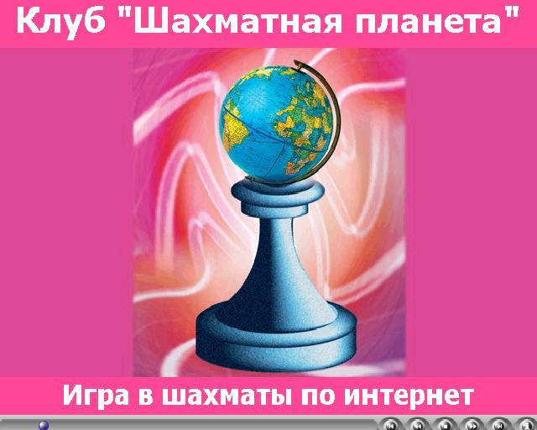
Рис. Виртуальный шахматный клуб в Интернет «Шахматная Планета»

Преимущества портала «Шахматная Планета»:
- Шахматист во время партии может гибко настраивать размеры и расположение режимов на экране (доску, часы, нотацию, окна для общения и анализа).
- При наблюдении за играющейся партией можно вызвать игровую программу на анализ, невидимый для игроков.
- Сыгранную партию можно проанализировать в режиме реального времени с противником, при этом к анализу могут подключаться и другие шахматисты, присутствующие в портале. Каждый из присутствующих имел возможность вводить варианты и текстовые комментарии, видимые всем остальным участникам анализа, запускать игровую программу.
- Удобный почтовый сервис, позволял легко и оперативно пересылать шахматную информацию между пользователями портала.
- Создан уникальный режим лекции/урока, во время которого спортсмены могут не только видеть все, что показывает тренер (ходы, варианты, текст), но и имеют возможность задавать вопросы, предлагать варианты и в удобной форме вести обсуждение темы (рис. 4).
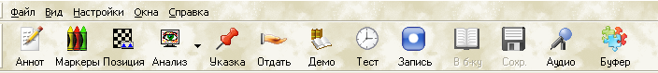
Рис. Возможности педагога на интернет - портале «Шахматная Планета».
- Турниры проводятся в автоматическом режиме по круговой и швейцарской системе с автоматически обновляемым расписанием и турнирными таблицами.
- Все сыгранные партии доступны для просмотра и поиска в серверной базе данных с удобным поиском по игрокам.
- Шахматисты могут вводить новые партии, комментировать их, сохранять понравившиеся партии или фрагменты других участников в свою библиотеку, оперативно пересылать сохраненные партии или фрагменты другим пользователям портала.

Сайт Сhess.com
Один из лучших сайтов для шахматистов. Здесь могут найти себе занятие, как начинающие шахматисты, так и опытные игроки. Для тех, кто никогда не играл в шахматы, но очень хочет научиться, на сайте есть обучающие статьи и видеоуроки, подготовленные ведущими гроссмейстерами. Закрепить теорию на практике можно играя с шахматистами разного уровня — в любую минуту на сайте находятся тысячи игроков (может быть, вам даже повезёт сыграть с Евгением Новиковым). Если живые люди вас по каким-то причинам не устраивают, можно сразиться с компьютером. Кроме того, он оценит уровень вашей игры, и вы сможете поработать над слабыми местами, решая 50 000 тактических задач. А ещё у Сhess.com есть очень удобные приложения для Android и iOS.

Сайт Сhess Com
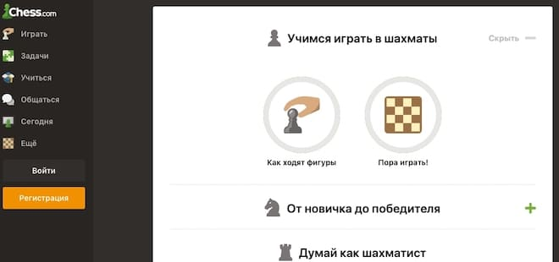

Это крупнейший портал для любителей шахмат. Здесь можно не только общаться с другими шахматистами, играть с ними, но и учиться. Для начинающих предлагаются:
- видеоуроки, подготовленные гроссмейстерами;
- разные шахматные задачи, их решение;
- компьютерная оценка уровня игры;
- общение с игроками, гроссмейстерами.
Можно познакомиться с фигурами и их особенностями, изучить правила, научиться ставить мат, охотится на разные фигуры. Можно понять основы тактики, стратегии и эншпиля. Занятия, рассчитаны на игроков разного уровня, так что здесь будет интересно каждому.
Использование шахматных ресурсов сети Интернет может помочь педагогу осуществить поиск спарринг - партнеров для детей на игровых шахматных порталах, проводить дистанционные занятия и своевременно получать оперативную информацию о новых методах в обучении.

Шахматная тактика для начинающих
ChessKing разработали его на основе книги Сергея Иващенко «Учебник шахматных комбинаций». 1275 упражнений для тренировки по двенадцати темам. Занимайтесь сразу по всем или выбирайте в настройках и прорабатывайте конкретное направление: учиться делать двойной шах, мат ферзем, «съедать коня» и осваивать другие игровые ходы. Проходите те упражнения, где раньше допустили ошибку. Сложность заданий рассчитывается от десяти до девяноста.
Пока решаете задачу, компьютер будет подсказывать, насколько правильным был ваш ход в конкретной ситуации. Есть функция пошагового анализа игры. Оформлена программа просто и со вкусом.
ChessKid - отличный ресурс для педагогов, использующих шахматы, чтобы продвигать грамотность, развивать математические способности, критическое мышление и общие навыки жизни. https://www.chesskid.com/ru.
Уроки шахмат для детей для домашнего обучения.https://vse-kursy.com/read/380-uroki-shahmat-dlya-detei.html
Виртуальная школа шахмат от начинающего до профессионала. Уроки шахмат.https://schoolchess.ru/category/uroki
Шахматная игровая практика, шахматы-онлайн.
www.lichess.org
Войдя по эти ссылкам в Интернет - пространство, вы можете потренироваться в решении шахматных задач на постановку мата в 1-3 хода (сложность задачи выбираете сами), а также поиграть в шахматы с компьютером. https://chessbot.ru/zadachi https://shahmaty.info/chess-puzzle/mat- v-1-hod
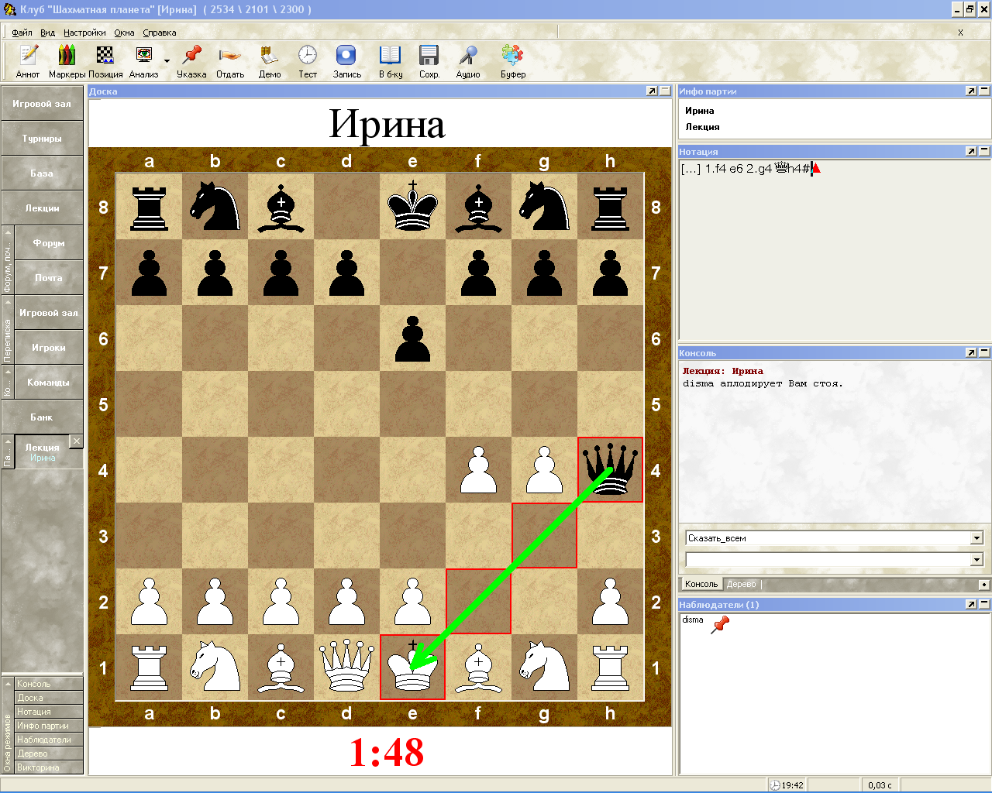
Рис. Проведение индивидуального занятия с использованием графических маркеров

Сайт «Шахматная страна»
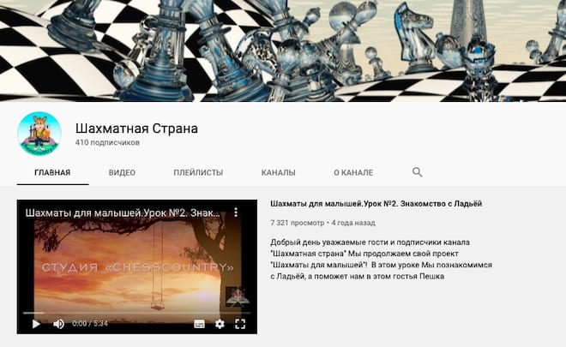

Еще один канал на YouTube для опытных шахматистов и начинающих шахматистов. На сайте «Шахматная страна» представлены видеоуроки, предназначенные для тех, кто только знакомится с этой игрой. Они настолько подробны, что на каждом занятии ребенок в увлекательной форме знакомится с каждой шахматной фигурой.
Поток информации, которому сегодня подвергается человеческое общество, огромен. Он во много тысяч раз превосходит количество информации, которое воздействовало на людей не только в предыдущие столетия его существования.
Не являются в этом смысле исключением и шахматы. Если шахматисты сорок - пятьдесят лет тому назад могли позволить себе достаточно вольно относится к потоку шахматной информации своего времени (который, разумеется, был не столь значительным), то нынешнее поколение шахматных мастеров не может пренебрегать всеми теми сведениями, которые ежедневно поставляют информационные шахматные источники, если они хотят достигнуть достаточно высоких результатов спортивного и творческого характера. Объем шахматной информации в современном мире с появлением международной системы «Интернет» возрос настолько, что позволяет владеть информацией через считанные секунды после появления ее на свет. Для шахмат такая высокая оперативность очень важна. Тринадцатый чемпион мира по шахматам Г.К.Каспаров так говорил о роли изучения классического опыта в шахматах: «Думая о наших перспективах, нельзя ни на секунду забывать славное шахматное прошлое... Постоянное подчеркивание роли шахматной классики и вклад в нее выдающихся шахматистов прошлого будет оказывать прямой шахматный и воспитательный эффект на подрастающее поколение шахматистов»
Особенно большое значение придавал изучению классического шахматного наследия М.М.Ботвинник. Выдающиеся шахматисты прошлого, готовясь к соревнованиям, в разной степени придавали значение получению информации теоретического плана и сведений о соперниках.
Первые чемпионы мира - Вильгельм Стейниц, Эмануил Ласкер и особенно Хосе-Рауль Капабланка - почти не изучали теоретических вариантов и своих соперников. Тем не менее, им удавалось на практике опровергать новые теоретические разработки их противников / как, например, Х-Р Капабланка, когда он столкнулся с гениальным изобретением Ф. Маршалла - его контратакой в испанской партии, то непосредственно за доской разобрался в ее тонкостях и сделал ход, который и сегодня считается одним из сильнейших.
Нельзя сказать, чтобы они вообще игнорировали получение шахматной информации. Например, В.Стейниц пишет: «Хорошим способом развить в себе силу шахматного понимания и памяти является привычка переигрывать по памяти собственные партии, а еще лучше партии шахматных мастеров, напечатанные с хорошими комментариями в книгах и журналах».
Чемпионы мира, начиная с А.А.Алехина, придавали домашней подготовке к состязаниям гораздо большее значение, чем их предшественники. Он много работал дома. «Ряд известных партий он выиграл, прямо из дебюта захватывая противника врасплох в заготовленные дома тиски».
Пятый чемпион мира Макс Эйве оставил богатейшее шахматное наследие, в том числе, касающееся подготовки к соревнованиям. В своих воспоминаниях, посвященных матчу на первенство мира с А.Алехиным, он, в частности, пишет в специальном разделе с названием «Подготовка» о том, как готовился к матчам, выделяя в подготовительной стадии три области: физическую, теоретическую и практическую.
Глубокий научный подход к шахматам связан с именем М.М.Ботвинника. Подчеркивая эту особенность выдающегося советского гроссмейстера, А.Е. Карпов пишет «Научный подход в шахматах у него постепенно утвердился на первом плане. По-моему он не занимался дома такими вопросами, как, скажем, новый ход или новая идея где-то на 15-ом ходу в каком-то варианте. Он разрабатывал целые системы». Основой шахматной теории являются стратегия и тактика. Стратегия и тактика изучаются шахматистами для разных уровней квалификации по-разному. Тактические приемы целесообразно начинать глубоко изучать с 3 разряда. Стратегические принципы изучаются, начиная со 2 разряда. И, чем выше уровень мастерства шахматиста, тем он глубже изучает теорию стратегии и тактики.
Изучая информацию о дебютах, следует четко представлять себе план. В последние годы в связи с развитием в нашей стране компьютеров, программы которых специализированы на использовании и обработке шахматной информации стала появляться литература, посвященная теме «Шахматы и кибернетика». Начало этому было положено работами в этой области патриарха советских шахмат М.М.Ботвинника и продолжены в целом ряде других работ. Этой теме посвящены сочинения Е.Я.Гика «ЭВМ за шахматной доской», в которой автор рассматривает проблемы шахматных компьютеров, шахматного программирования и соревнований с участием ЭВМ, а также возможности компьютеров в плане анализа шахматных окончаний и решения шахматных задач и этюдов.
Самыми популярными в общей массе программ являются игровые программы. В настоящее время существует более 20 игровых профессиональных шахматных программ.
Электронные технологии уже давно стали частью жизни человека. Мы не можем представить себе жизнь без сотового телефона, компьютера, интернета, не остались в стороне и шахматы. Уже создано огромное количество шахматных программ как обучающих, так и для игры. Даже проводятся чемпионаты среди «шахматных компьютеров».Большую роль компьютер играет в подготовке шахматистов разного уровня, но здесь есть несколько проблем, которые приходиться решать шахматисту, а именно какую программу выбрать и как с ней работать?
В последние годы компьютеры все активнее вторгаются в различные сферы человеческой деятельности. Активно применяются они и в шахматах.
Если на первых порах специалисты по электронно-вычислительным устройствам обращались к шахматам в основном в научных целях, используя их как модель для решения определенных задач, то в настоящее время уже шахматисты используют ЭВМ, извлекая из этого значительную пользу для себя. Современные компьютеры играют в шахматы в силу сильного гроссмейстера. Они находят сложные комбинации, анализируют различные шахматные позиции, решают и опровергают шахматные задачи и этюды.
Шахматисты сегодня все чаще приобретают персональные ЭВМ для создания дебютных картотек и «банков» партий, а тренеры при помощи компьютеров систематизируют материал для учебной работы. Машины подсчитывают рейтинги, помогают проводить жеребьевку в турнирах по швейцарской системе. Компьютерные шахматы появились в начале 50-х гг. нашего столетия. Именно тогда были созданы первые шахматные программы для ЭВМ. Шахматы служили удобной моделью для решения различных проблем, возникающих в экономике, планировании, управлении производством, в других интеллектуальных сферах деятельности.
Впервые принципы машинной игры в шахматы были сформулированы одним из основателей кибернетики и теории информации К.Шенноном. Значительный вклад в разработку шахматных компьтеров внесли доктор физико-математических наук А.Брудно, один из создателей первой советской шахматной программы «Каисса» В.Арлазаров, экс-чемпион мира по шахматам М.М.Ботвинник. Разработчиками программы «Каисса» в середине 60-х гг. были доктор физико-математических наук А.Кронрод, Г.Адельсон-Вельский, В.Арлазоров, А.Битман, М.Донской, А.Усков.
В 1986 г. Гарри Каспаров давал сеанс одновременной игры с часами сильнейшим немецким мастерам и проиграл со счетом 3,5 : 4,5. В следующем году он решил взять реванш и просидел за ИПС «Чесс Бейс» около трех часов, изучая стиль игры и особенности соперников, в результате чего выиграл сеанс со счетом 7:1. Чемпион мира так прокомментировал свой успех, отмечая выдающиеся качества «Чесс Бейс»: «Каждого из соперников я теперь знал, как своих старых знакомых». Спустя месяцы, давая аналогичный сеанс в Швейцарии, Г.Каспаров провел за компьютером около 6 часов, изучив в быстром темпе более 700 партий соперников, а затем победил в сеансе 5,5 : 0,5.( 9) После этого чемпион мира так сказал о «Чесс Бейс» : «Это - революция шахматной игры!». Таким образом, подводя итог истории вопроса компьютерных шахмат, можно сделать вывод о возможностях оптимального применения шахматных компьютеров для:
1. Создания автоматизированных картотек и информационно-поисковых систем (ИПС), позволяющих изучить в короткое время огромную информацию о теоретических вариантах и будущих соперниках;
2. Анализа шахматных позиций.
3. Тренировки (в качестве спарринг-партнеров) шахматистов, уровень класса которых ниже или равен классу игры данной шахматной программы.
Существуют две ИПС, успешно применяемые шахматистами во всем мире: Chess Assistant и Chess Base, задачами которых являются:
изучение теоретических вариантов, стиля игры того или иного шахматного мастера, сравнение различных вариантов и прослеживание их истории.
- для игры или тренировочного процесса не обязателен личный контакт (примером тому может быть игра по переписке, телефону);
- во время тренировочного процесса не обязателен наглядный показ типовых приемов или комбинаций (в отличие от других видов спорта) достаточно лишь воспроизвести ходы на доске.
Выделим несколько факторов, которые свидетельствуют о том, что Интернет оказывает поистине колоссальное влияние на шахматы.
Оперативная информация, к которой следует отнести турнирные бюллетени, но они были доступны лишь играющим и небольшому числу зрителей и читателей, т.к. тираж издания бюллетеней был всего 200-300 экземпляров.
Классическая (или, как ее еще называют – фундаментальная) шахматная литература не утратила свою актуальность и в настоящее время. Но ею пользоваться значительно сложнее, чем шахматным компьютером или системой «Интернет», так как на это требуются многие часы кропотливой тонкой работы, в то время как на компьютере эти теоретические аспекты можно отработать за считанные минуты.

